Исх. № 12 от 05.04.2021 г.

Уважаемые партнеры!

Доводим до Вашего сведения, что c 15.04.21:

- на всех диванах ФММ Rivalli, в качестве технической ткани, вместо спанбонда песочного цвета будет устанавливаться спанбонд серого цвета.

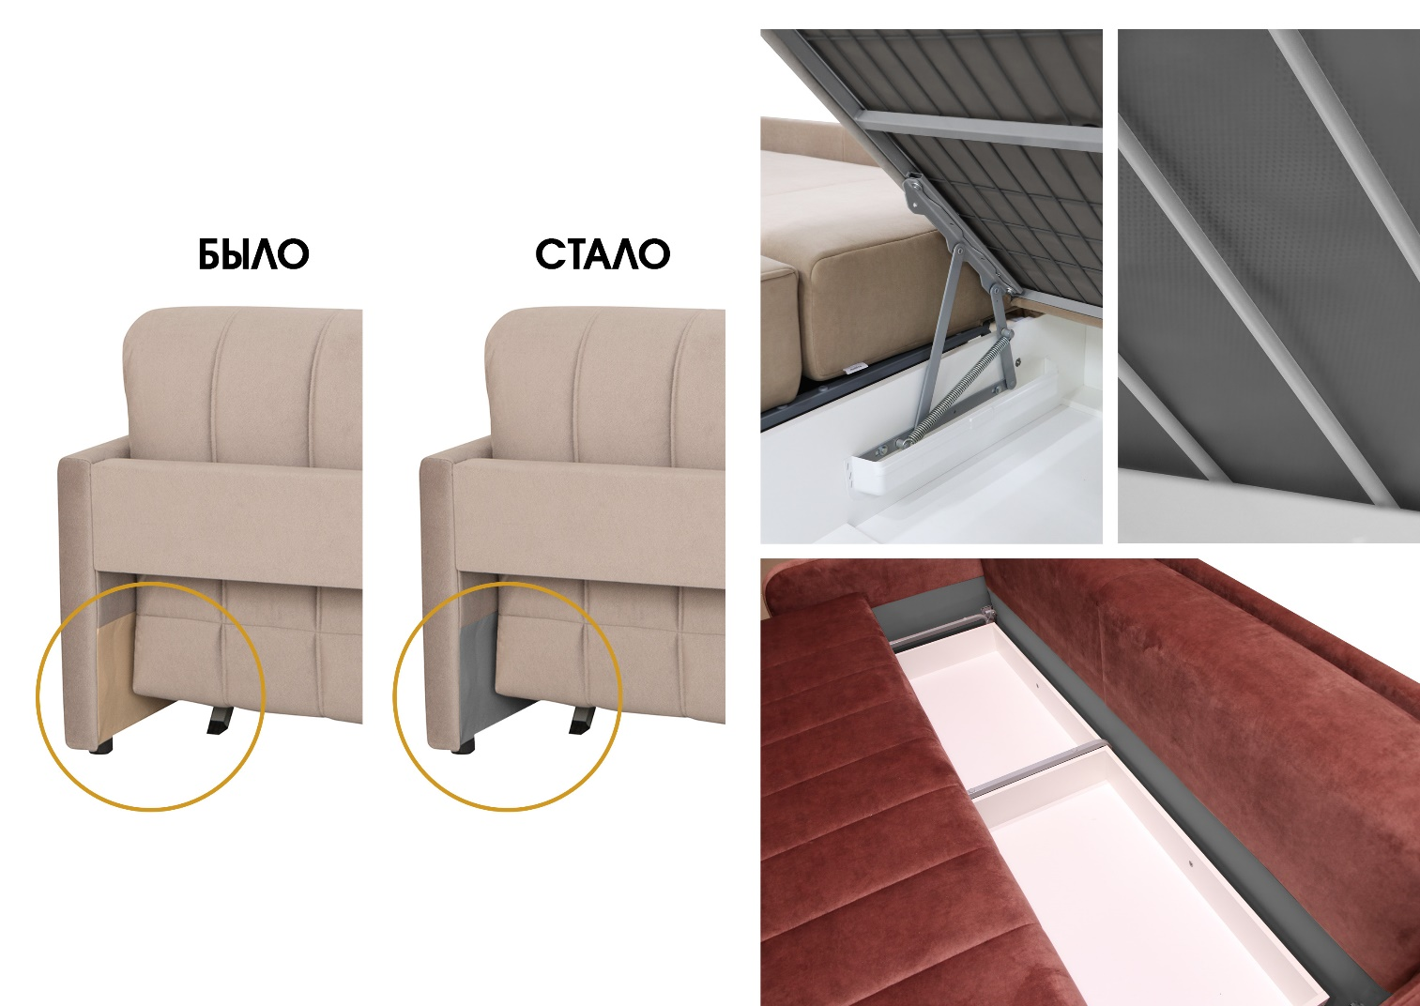

Данное изменение выигрышно скажется на внешнем виде диванов.

- Во всех типах матрасов диванов, в качестве промежуточного слоя между пружинным блоком/ППУ и другими слоями будет устанавливаться белый термовойлок плотностью 250 г/м2 и толщиной 1,5 мм.
Данный материал полностью превосходит по плотности серый термовойлок (из разволокненного сырья).
Белый термойлок придаст матрасам на НПБ дополнительную надежность и эстетичный внешний вид.

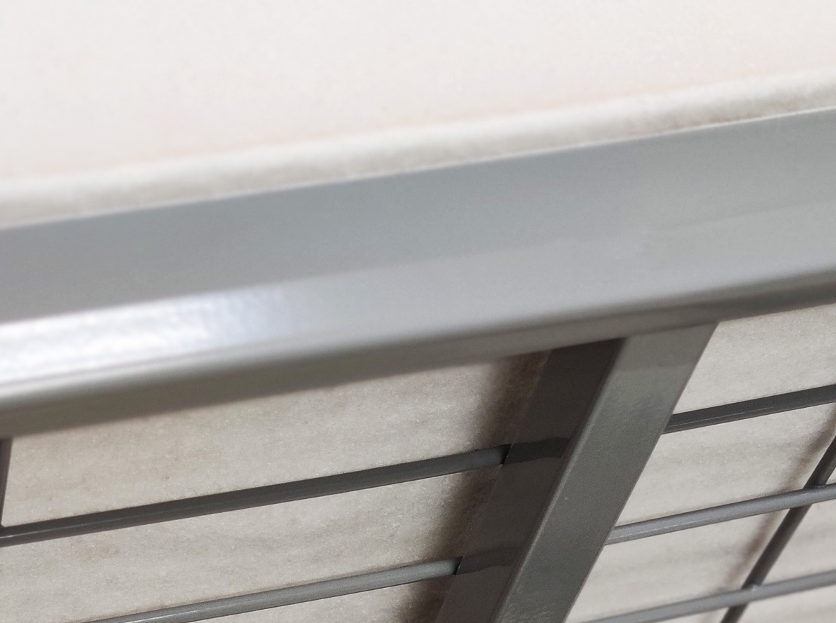

Подробнее со структурой матрасов, используемый в диванах Rivalli, можно ознакомиться здесь:
https://rivalli.ru/informatsiya/tipy-matrasov/

